**German**



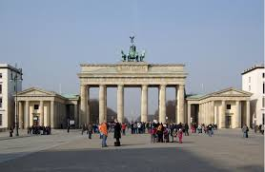

**Knowledge Book**

**Year 8- Places in Town**

**Student name:** ………………………………….

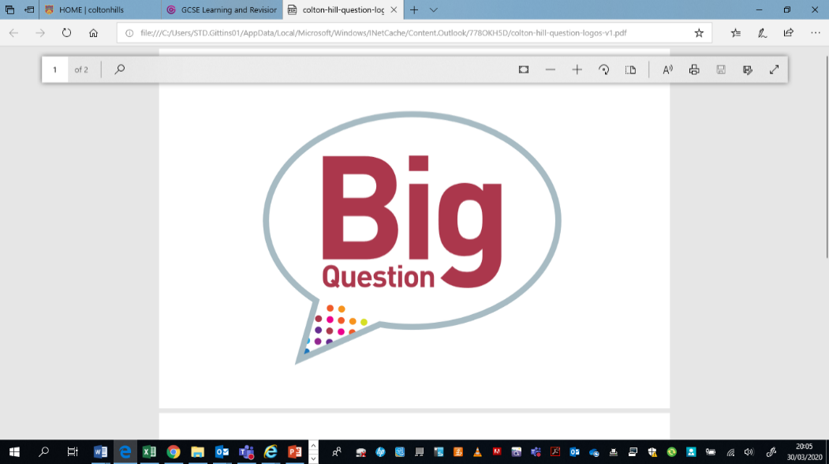

**How do I talk and write about places in town?**

**Contents**

|  |  |
| --- | --- |
| What’s the story? | 3 |
| Curricular Concepts | 4 |
| Did you know? | 5 |
| Big Question and Small Question breakdown | 6 |
| Essential Knowledge (key vocabulary) | 7-8 |
| Sentence Builders | 9-10 |
| Writing | 11 |
| Reading | 12 |
| Speaking | 13 |
| Practice exercises | 14-27 |
| Revision Cycle | 28 |
| Retrieval | 29 |

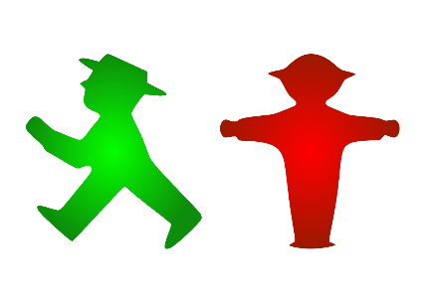

**What’s the Story?**

Guten Tag! I’ve seen things you people wouldn’t believe…families separated by a nigh-impervious wall…a country, so hopeful for change after war, only to be plunged into decades of chaos…armed soldiers patrolling, suspecting everybody of treachery – even their friends…people of all ages doing their best to escape to a new life. I’ve seen all of this, and more.

And nowadays I see a thriving city, home to famous shopping centres, clubs, zoos, manors, and monuments. It’s also home to 3.6 million people; people who work, play, meet up and live their lives under my friendly, watchful gaze. I help them get to work, go to the park, visit their friends - every single day. I am the Ampelmann – the traffic light man – and I am a cultural symbol of East Berlin.

I was introduced to my beloved patrons in 1961, just after the Berlin Wall was built. Even though the government that created me was vilified and later disbanded, I am one of the few artefacts which East Berliners look upon with fondness – a quirky little businessman in a hat helping others cross busy junctions – a nd I quickly became a symbol of nostalgia for the East (Ostalgie).

**Why does this matter?**

Cultural icons and symbols can often arise from the most humble of origins.

**Sounds familiar?**

You should use pedestrian crossings every day!

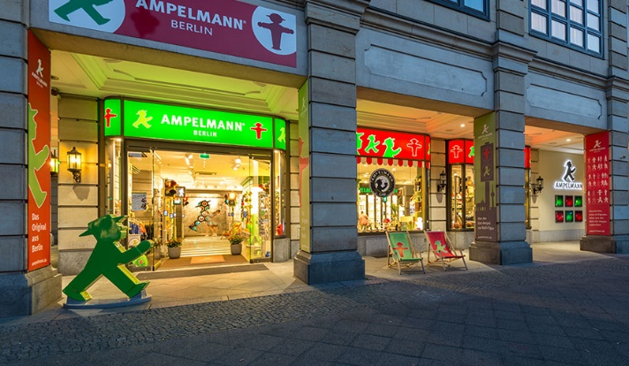

**Curricular Concepts**

*Have you ever noticed how some of the things you study in one subject appear in another subject too?*

Students are able to understand their work more and remember more if there are clear links between subjects. Throughout your learning at Colton Hills, we will be asking you to think about some of the most important ideas in the world to enable you learning to be deeper than ever before. Look for these ‘curricular concepts’ in your learning.

Did you know?

Did you know that 63% of Germany’s population live in towns and cities?

The longest place name in Germany is Hellschen-Heringsand-Unterschaar.

It is in Schleswig-Holstein.

Addresses in Germany are slightly different to how we write them in the UK.

A German post code simply consists of 5 numbers and no letters.

The top 10 German cities by population are:

1. Berlin

2. Hamburg

3. München (Munich)

4. Köln (Cologne)

5. Frankfurt am Main

6. Stuttgart

7. Düsseldorf

8. Dortmund

9. Essen

10. Leipzig



**How do I talk and write about my town and understand others doing the same?**

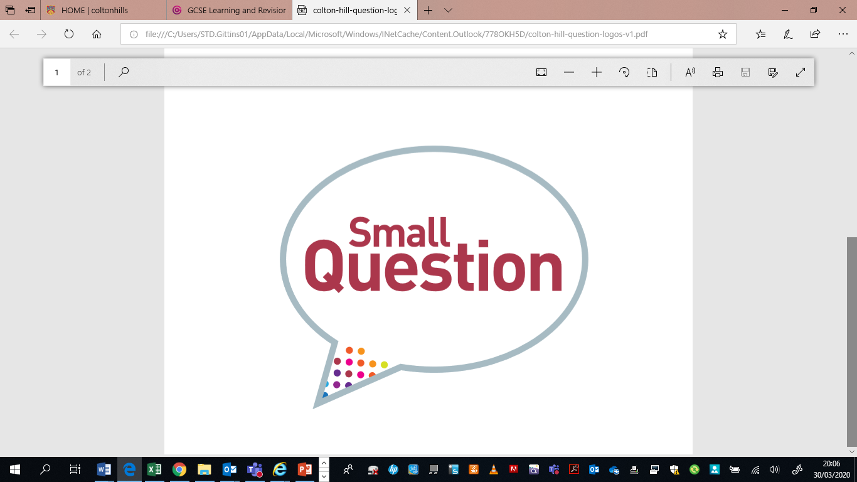 7. How do I give more complex directions to different places in town and understand others doing the same?

 6. How do I give directions in speaking and writing?

 9. How do I understand longer written texts containing a wide range of information?

 5. How do I understand others giving directions?

 8. How do I describe my town in more detail?

4. How do I ask the way?

1. How do I recognise and remember places in town with the correct definite and indefinite articles?

 3. How do I write what is and isn’t in my town and understand others doing the same?

 2. How do I say what is and isn’t in my town and understand others doing the same?

Knowledge Organiser Year 8

Unit 1 Places in Town

There are 3 words for ‘the’ - der, die and das. All nouns are either der, die or das. The plural of der, die and das is ‘die’

**Places in the town**

der Fluss river

der Bahnhof railway station

der Landtag parliament building

die Fußgängerzone pedestrian zone

die Straße street/road

die Bahnhofstraße Railway Street

die Post Post Office

die Kirche church

die Ludwigskirche Ludwigs church

die Brücke bridge

das Rathaus town hall

das neue Rathaus new town hall

das alte Rathaus old town hall

das Schloss castle

das Stadion stadium

das Informationsbüro (tourist) information office

das Jugendzentrum youth centre

das Krankenhaus hospital

das Kaufhaus Department store

das Museum museum

das Theater theatre

**How to say what there is in the town**

Es gibt... There is...

In meiner Stadt gibt es... In my town there is…

If you want to say there is a …. in the town you say:

For der words you say ‘einen’

For das words you say ‘ein’

For die words you say ‘eine’

For example:

Es gibt einen Bahnhof, ein Rathaus und eine Kirche.’

To say there isn’t a..., you use:

*keinen*

*keine*

*kein*

**Asking the way**

Entschuldigung Excuse me

Wie komme ich am besten ………….? How do I best get ..........?

zum Rathaus to the town hall

zum Bahnhof to the railway station

zur Post to the Post Office

You say ‘zum; for der and das words and ‘zur’ for die words.

**Simple Directions**

links left

rechts right

geradeaus straight on

Gehen Sie links go left

Gehen Sie rechts go right

Gehen Sie geradeaus go straight on

**More complicated directions**

Nehmen Sie… Take…

Nimm… Take…

die erste Straße the first street

die zweite Straße the second street

die dritte Straße the third street

links left

rechts straight on

**More directions**

Bis zur Kreuzung up to the crossroads

Bis zur Ampel up to the traffic lights

Über die Kreuzung over the crossroads

Über die Ampel over the traffic lights

An der Kreuzung at the crossroads

An der Ampel at the traffic lights

Um die Ecke round the corner

Ein bisschen weiter a bit further

Gehen Sie nach links/rechts Go left/right

**Asking if something is nearby**

Ist hier in der Nähe ……? Is here ..nearby?

der/ ein Briefkasten letter box

die/eine Bank bank

die/eine Imbisshalle snack stall

die/eine Post post office

die/eine Toilette toilet

die/eine Trinkhalle drink stand

die/eine Wurstbude sausage stall

das/ein Cafe cafe

das/ein Parkhaus multi-storey car park

Ist hier in der Nähe ein Briefkasten, bitte?

Is there a letter box nearby please?

**Saying what side of the road places are**

Wo ist …? Where is ........?

Wo ist der/die/das ……………, bitte?

Where is the ................., please?

Auf der rechten Seite on the right (hand) side

Auf der linken Seite on the left (hand) side

**More places in the town**

der Markt market

der Park park

der Dom cathedral

der Marktplatz market place

die Galerie gallery

die Stiftskirche Stift church

die Bibliothek library

die Bowlingbahn bowling alley

die Kegelbahn skittle alley

die Apotheke chemist

das Hallenbad indoor pool

das Sportzentrum sports centre

das Schwimmbad swimming pool

das Kino cinema

das Restaurant restaurant

**Names of shops**

der Musikladen music shop

der Supermarkt supermarket

der Kiosk kiosk

der Friseursalon hairdresser’s

die Bäckerei bakery

die Apotheke chemist

die Metzgerei butcher‘s

die Buchhandlung book shop

die Konditorei cake shop

die Boutique clothes shop

das Blumengeschäft flower shop

das Sportgeschäft sports’ shop

**Prepositions**

neben next to

zwischen between

gegenüber opposite

**After the prepositions:**

‘der’ and ‘das’ change to ‘dem’

‘die’ changes to ‘der’

**Roads**

die Straße street/road

die Wilhelmstraße

die Rathausstraße

die Unterstraße

**High Frequency Words**

und and

aber but

oder or

dann then

viele lots of

ein paar a few

Sentence Builders Use these in your Speaking and Writing Work

|  |  |  |  |
| --- | --- | --- | --- |
| Es gibt  In meiner Stadt gibt es  Wir haben  Bei uns haben wir | einen Bahnhof  einen Supermarkt  einen Friseursalon  eine Post  eine Bibliothek  eine Bäckerei  ein Blumengeschäft  ein Kino  ein Rathaus | aber | keinen Musikladen.  keinen Marktplatz  keinen Park  keine Universität  keine Konditorei  keine Brücke  kein Schloss  kein Theater  kein Krankenhaus |

|  |  |  |  |  |  |
| --- | --- | --- | --- | --- | --- |
| Gehen Sie  Geh | nach links  nach rechts  geradeaus | und dann | nehmen Sie  nimm | die erste Straße  die zweite Straße  die dritte Straße | rechts  links. |

|  |  |  |  |  |  |  |
| --- | --- | --- | --- | --- | --- | --- |
| Gehen Sie  Geh | bis zur Kreuzung  bis zur Ampel  über die Kreuzung  über die Ampel  ein bisschen weiter |  | und dann | nehmen Sie  nimm | die erste Straße  die zweite Straße  die dritte Straße | rechts  links. |
| an der Kreuzung  an der Ampel  um die Ecke | links  rechts |

|  |  |
| --- | --- |
| Ist hier in der Nähe | ein Dom?  ein Kiosk?  eine Metzgerei?  eine Kegelbahn?  eine Apotheke?  ein Restaurant?  ein Schwimmbad?  ein Sportzentrum? |

|  |  |  |  |  |  |
| --- | --- | --- | --- | --- | --- |
| Der Bahnhof  Der Supermarkt  Der Friseursalon  Die Post  Die Bibliothek  Die Bäckerei  Das Blumengeschäft  Das Kino  Das Rathaus | ist | neben  gegenüber | dem Musikladen.  dem Marktplatz.  dem Park.  der Universität.  der Konditorei.  der Brücke.  dem Schloss.  dem Theater.  dem Krankenhaus. |  |  |
| zwischen | dem Musikladen.  dem Marktplatz.  dem Park.  der Universität.  der Konditorei.  der Brücke.  dem Schloss.  dem Theater.  dem Krankenhaus. | und | dem Dom.  dem Kiosk.  der Metzgerei.  der Kegelbahn.  der Apotheke.  dem Restaurant.  dem Schwimmbad.  dem Sportzentrum. |

Assessment Writing

*In your writing you will be expected to write in German on this topic progressing from words to phrases to sentences to linked sentences to short paragraphs to longer paragraphs. You will initially write these paragraphs with the help of the sentence builders but will also aim to write them without any support, in test conditions.*

Example of short sentences.

Es gibt einen Bahnhof.

Wir haben eine Bäckerei

Examples of longer, linked sentences:

In meiner Stadt gibt es eine Bibliothek und ein Café.

Gehen Sie geradeaus und dann nehmen Sie die erste Straße links.

Examples of a short paragraph

In meiner Stadt gibt es viele Geschäfte. Wir haben einen Musikladen, ein Sportgeschäft und einen Supermarkt. Es gibt auch eine Bäckerei, eine Metzgerei und ein Café, aber keine Kegelbahn. Ich gehe gern ins Café.

Example of a longer paragraph

In meiner Stadt gibt es viele Geschäfte. Wir haben einen Musikladen, ein Sportgeschäft und einen Supermarkt. Es gibt auch eine Bäckerei, eine Metzgerei und ein Café, aber keine Kegelbahn. Ich gehe gern ins Café. Die Bäckerei ist neben der Brücke und das Supermarkt ist zwischen dem Bahnhof und dem Park., aber gegenüber dem Stadion. Das Stadion ist auf der rechten Seite und der Park ist auf der linken Seite.

**Assessing your reading skills.**

To assess your reading skills you need to be able to read and understand sentences, short paragraphs and longer paragraphs in German. You will need to be able to pick out general gist and specific details. You may even need to translate. Here are 3 examples of reading texts and tasks for this topic.

**Type 1 Answer questions in English Karin**

Hallo. Mein Name ist Karin und ich wohne in Wolverhampton. In meiner Stadt gibt es einen Supermarkt und viele Parks. Der Supermarkt ist neben dem Stadion. Wir haben auch viele Geschäfte in der Stadtmitte und es gibt ein großes Kaufhaus. Es gibt eine Metzgerei, einen Musikladen und ein Blumengeschäft. In der Nähe von der Kirche gibt es eine Universität.

1. Where does Karin live?
2. What does he say about parks?
3. Where is the supermarket?
4. What are there lots of in the city centre?
5. How does he describe the department store?
6. Name 3 types of shops he mentions.
7. Where is the university?

**Type 2 Translate into English Jens und Herr Mayer**

**Jens:** Guten Tag. Ist hier in der Nähe ein Bahnhof?

**Herr Mayer:** Ja. Der Bahnhof ist neben dem Stadion und gegenüber dem Rathaus.

**Jens:** Wie komme ich am besten zum Bahnhof?

**Herr Mayer:** Geh geradeaus und dann nimm die zweite Straße links. Geh bis zur Kreuzung und geh an der Ampel rechts. Der Bahnhof ist auf der linken Seite.

**Jens:** Danke schön! Auf Wiedersehen.

**Herr Mayer:** Auf Wiedersehen.

**Type 3 True or False Johann**

**True or false? If the statement is false, provide the correct information.**

Ich wohne in einer kleinen Stadt, die Dudley heißt. Es gibt ein paar Geschäfte und wir haben nur ein Restaurant und ein Café. Wir haben leider keine Metzgerei und kein Kino. Das finde ich langweilig. Wir haben einen Park und ich spiele gern Fußball mit meinen Freunden.

1. Johann describes his town as small.
2. There are lots of shops.
3. The restaurant is an Italian restaurant.
4. There is no bakery.
5. There is no cinema.
6. He plays tennis in the park.

Assessment Speaking

|  |  |  |  |  |
| --- | --- | --- | --- | --- |
| **German Question** | **English Meaning** | **Sample answer** | **English meaning** | **Your answer** |
| Wo wohnst du? | Where do you live? | Ich wohne in… | I live in… |  |
| Was gibt es in deiner Stadt? | What is there in your town? | In meiner Stadt gibt es einen Bahnhof und ein Krankenhaus, aber wir haben keinen Dom | In my town, there is a train station and a hospital, but we have no cathedral. |  |
| Wie findest du deine Stadt? | How do you find your town? (Opinion) | Ich liebe meine Stadt. Sie ist groß und industriell, aber interessant. | I love my town. It is big and industrial, but interesting. |  |
| Gibt es einen / eine / ein ... in Wolverhampton? | Is there a … in Wolverhampton? | Ja, es gibt einen/eine/ein …. in Wolverhampton.  Nein, es gibt keinen/ keine/ kein … in Wolverhampton. | Yes, there is a … in Wolverhampton.  No, there isn’t a … in Wolverhampton. |  |
| Wo ist der / die /das...? | Where is the …? | Der / die / das ... ist zwischen der Bibliothek und der Kirche. | The … is between the library and the church. |  |
| Wie komme ich am besten zum / zur...? | How do I get to the …? | Gehen Sie geradeaus und dann nehmen Sie die erste Straße links. Der / die / das ... ist auf der rechten Seite | Go straight on and then take the first street on the left. The … is on the right hand side. |  |

Listening, speaking, reading and writing exercises

**1. Listening**

Listen carefully. Which building is your teacher referring to?

1. 6. 11.

2. 7. 12.

3. 8. 13.

4. 9. 14.

5. 10. 15.

**2. Writing**

Where would you go? Write the answer in German.

1. You want to watch a play.
2. You are sick.
3. You want to catch a train.
4. You want to walk where there are no cars.
5. You want to watch a football match.
6. You want to send a parcel.

**3. Reading**

Read the following information. Then answer the questions in English.

Meine Stadt ist modern und historisch. Das Rathaus ist über 500 Jahre alt. Das Schloss ist über 1000 Jahre alt. Im Museum kann man Dinosaurier sehen. Die Brücke ist über dem Fluss. Im Stadion kann man am Samstag ein Fußballspiel sehen.

1. Which place is over 500 years old?
2. How old is the castle?
3. Where can you see dinosaurs?
4. Where is the bridge?
5. When can you see a football game?
6. Where can you see a football game?

**4. Writing Task**

Unscramble the letters to find the place in the town

1. ahTtere
2. tagLand
3. iondaSt
4. Sssholc
5. stoP
6. lusFs
7. huasrKnakne
8. ckBerü

**5. Listening**

What do the people have in their town? What don’t they have? Write down the correct letters?

1. 6.

2. 7.

3. 8.

4. 9.

5. 10.

**6. Reading**

Answer the questions in English.

Hallo. Ich heiße Karl. Ich wohne in Berlin. In Berlin gibt es ein Rathaus, einen Dom, ein Museum und einen Fluss.

Hallo. Mein Name ist Ingrid. Ich wohne in Stadthagen. In Stadthagen gibt es eine Post, eine Kirche und eine Fußgängerzone. Es gibt keinen Dom und kein Rathaus

Hallo. Ich bin die Maria. Ich wohne in Mainz. In Mainz haben wir zwei Rathäuser, einen Fluss und ein Kaufhaus.

1. Where does Karl live?
2. Name 3 places they have in Berlin.
3. Who lives in Stadthagen?
4. Name 3 places they have in Stadthagen.
5. Name 2 things they don’t have in Stadthagen.
6. Where does Maria live?
7. What places do they have in her town?

**7. Writing**

Gap Fill-fill in the gap with *einen, eine* or *ein* (look out for negatives).

1. In meiner Stadt gibt es ________ Bahnhof.
2. Wir haben ____ Kirche und _____ Park
3. Bei uns gibt es ______ Kino.
4. Es gibt _____ Schwimmbad.
5. In Wolverhampton gibt es ______ Stadion, aber _______ Dom

**8. Writing**

Write a sentence saying what there is in Wolverhampton, then a second sentence saying what there is not in Wolverhampton. Include at least one connective in each sentence.

In Wolverhampton gibt es …………………………..

In Wolverhampton gibt es ……………………….

**9. Listening**

Where do the people want to go? Do they use *zum* or *zur*?

1. 6.

2. 7.

3. 8.

4. 9.

5. 10.

**10. Reading**

Translate into English.

1. Entschuldigung. Wie komme ich am besten zum Museum bitte?
2. Entschuldigung. Wie komme ich am besten zum Fluss, bitte?
3. Entschuldigung. Wie komme ich am besten zur Post bitte?

**11. Writing**

Translate into German

1. Excuse me. How do I get to the station please?
2. Excuse me. How do I get to the castle please?
3. Excuse me. How do I get to the church please?

**12. Listening for comprehension**

Where do these people want to go? How do they get there?

1.

2.

3.

4.

5.

6.

**13. Reading**

You read this information outside the Tourist Information Office.

Zum Rathaus. Gehen Sie hier hier geradeaus für 100 Mter dann links.

Zum Bahnhof. Gehen Sie hier links. Dann rechts.

Zur Post. Gehen Sie geradeaus. Dann rechts.

1. How do you get to the town hall?
2. How do you get to the station?
3. How do you get to the Post Office?

**14. Listening and Reading**

Listen carefully and follow the dialogues. Mark on the grid where the places are. Write the first letter of the place. E.g. for Post write P.

1. ‘Entschuldiging. Wie komme ich am besten zum Bahnhof, bitte?‘

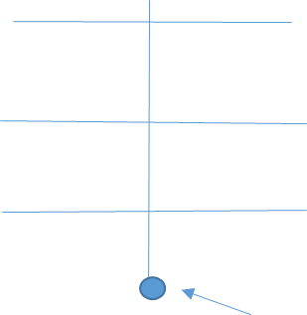‚Zum Bahnhof? Nehmen Sie die erste Straße links.‘

‚Die erste Straße links. Danke schön.‘

,Bitte sehr.‘

1. ‚Entschuldigung. Wie komme ich am besten zur Post, bitte?‘

.Zur Post? Gehen Sie hier geradeaus.’

,Danke schön.‘

,Bitte sehr‘

1. ‚Entschuldigung. Wie komme ich am besten zum Informationsbüro?‘

‚Gehen Sie hier geradeaus und dann nehmen Sie die zweite Straße rechts‘

;Danke schön‘

‚Gern geschehen‘

**15. Speaking**

Using the map below, work with a partner asking the way and giving directions.

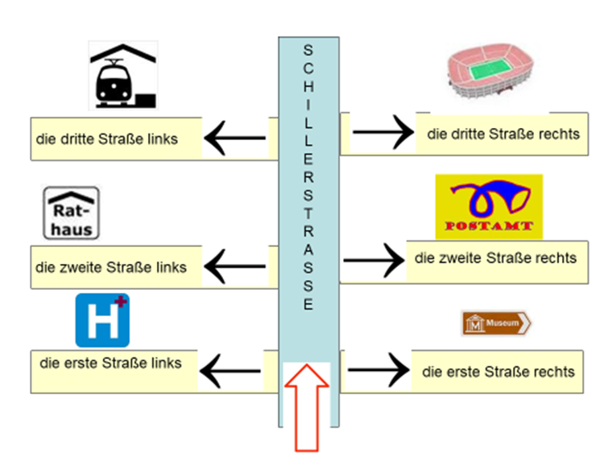

**16. Reading**

Answer the questions in English

Hallo! Ich heiße Fabian und ich wohne mit meiner Familie in Berlin. Ich liebe meine Stadt. Sie ist sehr interessant und touristisch. In der Stadt gibt es einen Dom und einen großen Park. Ich gehe oft mit meinem Bruder in den Park und wir spielen Fußball. Es gibt auch eine Bibliothek und ein Museum, aber es gibt kein Stadion und kein Schloss. Ich finde das schlecht! In meiner Stadt haben wir auch einen Bahnhof. Meine Stadt ist toll, aber meine Lieblingsstadt ist München.

1. Where does Fabian live?

___________________________________________________________

1. Who does Fabian live with?

___________________________________________________________

1. What opinion does he give about his town?

___________________________________________________________

1. What is there in his town (5 things)?

___________________________________________________________

___________________________________________________________

1. What does he do in the park?

___________________________________________________________

1. What negative thing does he says about his town?

___________________________________________________________

1. Where would he like to live?

**17. Reading- Wortsuppe!**

Separate out the words so the sentence makes sense.

1. IchwohneineinergroßenStadt.
2. InmeinerStadtgibteseineBibliothek.
3. WiekommeichambestenzumRathaus?
4. GehenSiegeradeaus.
5. NimmdieersteStraßelinks.
6. EsgibtkeineApotheke.
7. BeiunsgibteseinenBahnhofaberkeinRathaus.

**18. Writing**

Translate into German.

1. In my town there is a library and a restaurant but no cinema.
2. In my town there is a skittle alley but no cathedral.

**19. Listening**

Using the places from numbers 1-10, write the number of the place in the correct position on the map once you’ve listened to the directions.

|  |  |  |  |  |  |  |  |  |  |
| --- | --- | --- | --- | --- | --- | --- | --- | --- | --- |
|  | | |  |  |  |  | | | |
|  |  |  |
|  |  |  |  |  |  |  |
|  |  |  |  |  |  |  |  |  |  |
|  | | | |  |  |  |  | | |
| **MC900322677[1]** |  |  |
|  |  |  |  |  |  |  |  |  |  |
|  | |  |  |  |  |  |  |  |  |
|  |  |  |  |  | | | |
|  |  |  |  |
|  |  |  |  |  |  |  |  |  |  |
|  |  |  |  |  |  |  |  |  |  |
|  | | | |  |  |  | |  | |
|  |  |

|  |  |  |  |  |  |  |  |  |  |
| --- | --- | --- | --- | --- | --- | --- | --- | --- | --- |
| 1 | das Rathaus | 2 | der Bahnhof | 3 | das Theater | 4 | das Museum | 5 | das Stadion |
| 6 | die Post | 7 | das Schloss | 8 | das Krankenhaus | 9 | das Hallenbad | 10 | die Jugendherberge |

**20. Speaking**

Use the blank grid and take it in turns with a partner to give directions. Write the name of the place in English in the correct position on the map.

|  |  |  |  |  |  |  |  |  |  |
| --- | --- | --- | --- | --- | --- | --- | --- | --- | --- |
|  | | |  |  |  |  | | | |
|  |  |  |
|  |  |  |  |  |  |  |
|  |  |  |  |  |  |  |  |  |  |
|  | | | |  |  |  |  | | |
| **MC900322677[1]** |  |  |
|  |  |  |  |  |  |  |  |  |  |
|  | |  |  |  |  |  |  |  |  |
|  |  |  |  |  | | | |
|  |  |  |  |
|  |  |  |  |  |  |  |  |  |  |
|  |  |  |  |  |  |  |  |  |  |
|  | | | |  |  |  | |  | |
|  |  |

**21. Speaking**

How do you ask if there is one of these nearby?

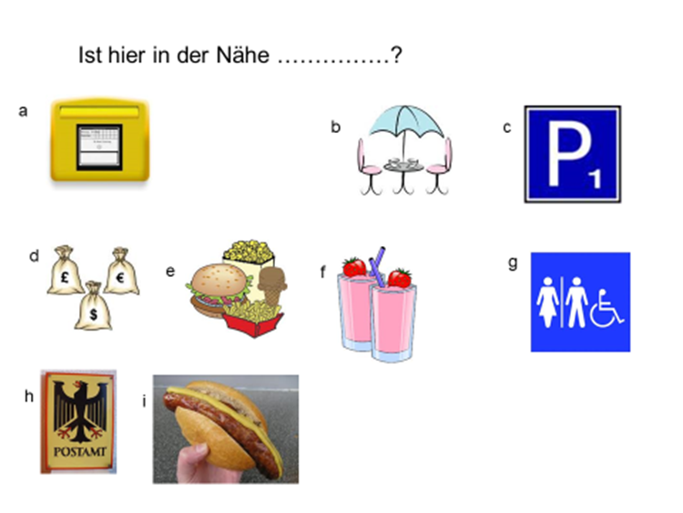

**22. Listening**

Where do the people want to go? Are the places on the left or on the right?

1.

2.

3.

4.

5.

6.

**23. Speaking**

Work with a partner and use the map to help you.

One of you asks where the places are: Wo ist der/ die/ das .............?

The other answers: Der/die/das ……………… ist auf der rechten/linken Seite.

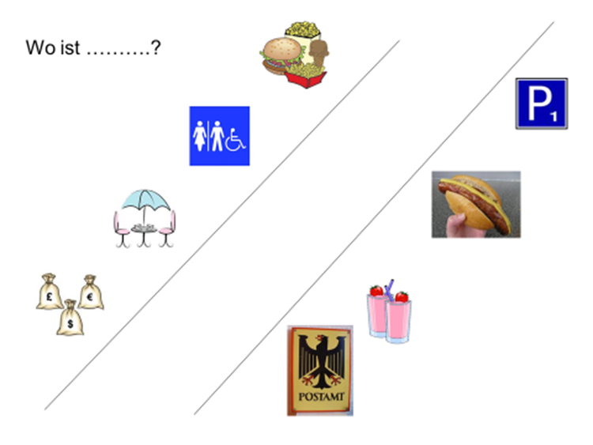

**24. Listening**

Listen to the passage and fill in the gaps with what you hear (in German).

Meine Mutter wohnt in Stuttgart. Sie hat eine ______ Familie und sie wohnen in der Nähe von der _______. Mein _______ arbeitet in dem __________ und er geht ________ zum Bahnhof, weil er kein _____ hat. Meine Tante ist _______ und sie geht am ­­­­_________ ins __________. Sie isst ________ und ________ Kaffee. Hinter dem _______ gibt es ______ Museum. Ich ______ das Museum, weil es sehr ________ ist.

**25. Reading**

Look at the street and shops below. Are these statements true or false? If they are wrong, correct them.

1. Die Buchhandlung ist neben der Konditorei.
2. Der Friseursalon ist gegenüber der Metzgerei.
3. Das Kiosk ist zwischen dem Blumengeschäft und der Bäckerei.
4. Die Bäckerei ist neben der Apotheke.
5. Die Konditorei ist gegenüber dem Friseursalon.

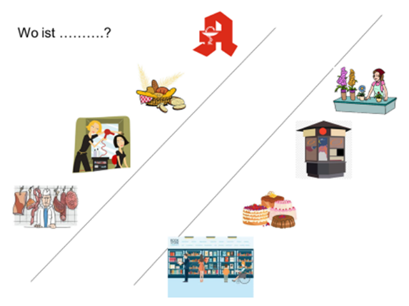

|  |  |  |  |  |
| --- | --- | --- | --- | --- |
| Text 1 | Text 2 | Text 3 | Text 4 | Text 5 |
| Ich heiße Jens und ich wohne in Hamburg. Meine Stadt ist sehr groß und industriell. Es gibt eine Bibliothek, einen Park und ein Krankenhaus. Wenn es sonnig ist, spiele ich Tennis mit meinem Bruder im Park. Leider gibt es kein Stadion. Das finde ich schrecklich, weil ich Fußball liebe. Hinter dem Bahnhof gibt es ein Hotel. Es gibt viele Touristen in meiner Stadt. | Ich heiße Jens und ich wohne in Hannover. Meine Stadt ist sehr groß und industriell. Es gibt eine Bibliothek, einen Park und ein Krankenhaus. Wenn es schön ist, spiele ich Tennis mit meinem Bruder im Park. Leider gibt es kein Stadion. Das finde ich furchtbar, weil ich Fußball liebe. Hinter dem Bahnhof gibt es ein Hotel. Es gibt viele Touristen in meiner Stadt. | Ich heiße Jan und ich wohne in Hamburg. Meine Stadt ist sehr groß und industriell. Es gibt eine Bibliothek, einen Park und ein Krankenhaus. Wenn es sonnig ist, spiele ich Tennis mit meinem Vater im Park. Leider gibt es kein Stadion. Das finde ich schrecklich, weil ich Fußball liebe. Vor dem Bahnhof gibt es ein Hotel. Es gibt viele Touristen in meiner Stadt. | Ich heiße Jens und ich wohne in Hamburg. Meine Stadt ist sehr groß und laut. Es gibt eine Bibliothek, einen Park und ein Rathaus. Wenn es sonnig ist, spiele ich Tennis mit meinem Bruder im Park. Leider gibt es kein Stadion. Das finde ich schrecklich, weil ich Fußball liebe. Hinter dem Bahnhof gibt es ein Hotel. Es gibt keine Touristen in meiner Stadt. | Ich heiße Jens und ich wohne in Hamburg. Meine Stadt ist sehr groß und industriell. Es gibt eine Bibliothek, einen Post und ein Krankenhaus. Wenn es sonnig ist, spiele ich Tennis mit meinem Bruder im Park. Leider gibt es kein Stadion. Das finde ich schrecklich, weil ich Fußball liebe. Hinter dem Bahnhof gibt es ein Restaurant. Es gibt viele Touristen in meiner Stadt. |
| 1. | 1. | 1. | 1. | 1. |
| 2. | 2. | 2. | 2. | 2. |
| 3. | 3. | 3. | 3. | 3. |

**26. Reading**

Read through the passages. Each text has 3 differences. Write what is different in the boxes below.

**Retrieval Information**

How do I revise for German? How do I practise vocabulary and grammar?

**Quick Tips**

* Make your own vocabulary book.

- You could break it down by topic

- You could break it down by types of words

e.g. verbs, adjectives, etc.

* Make flashcards with German on one side

and English on the other.

* Create mind maps for each topic.
* Record yourself saying words or phrases

on your phone or device and listen to them.

* Stick posters/labels around your room with German

words and pictures.

* Ask someone else to test you.
* Little and often is best

- e.g. 10-15 minutes a day

**Useful Websites & Apps**

* mygerman.org
* DictLeo
* Word Reference
* Duolingo
* Linguascope
* Memrise
* Use ‘chunking’

- e.g. learn phrases, rather than

single words.

**How to revise**

Step 1: cover up the English and establish which words/phrases you already understand.

Step 2: for any words you didn’t know, write out the meaning in German and English 5 times.

Step 3: cover up the English again and try to write the German word or phrase from memory.

Step 4: Repeat the process.

When you can recall the vocabulary on pages 7-8 without looking at any notes, you are ready for the exam!